注：首先感谢您的审阅！为使您的审阅修改意见以最高的效率为我司技术人员所理解，并尽快做出相应修改，请您在审阅修改过程中，使用以下方法：
- 在电子文档中用彩色文字进行修改，以示与原稿的区别，并回复E-MAIL；
- 通过 电话：0591-83270420 直接告知；
- 在打印文稿或传真文稿的空白处给出修改意见；
最后，感谢您对我们工作的支持！

申  请  类  型 | 发明 | 发明
申  请  类  型 | 实用新型 | 发明
申  请  类  型 | 外观 | 发明
专利名称 |  | 一种基于线性回归的牙齿选色推测方法
申 请 人 | 名称或姓名 | 福建医科大学附属口腔医院
申 请 人 | 组织机构代码或身份证号码 | 48800171-9
申 请 人 | 地址 | 福建省福州市鼓楼区杨桥中路246号
申 请 人 | 邮编 | 350002
第一发明人姓名 |  | 于皓
身份证号 |  | 350102198206031932
其他发明人姓名 |  | 程辉、张栋、林明宝、张长源
联系人 |  | 张栋
联系人电话 |  | 18650058766
联系人E-mail |  | easteast@gmail.com

—————————————————
权利要求书
- 一种基于线性回归的牙齿选色推测方法，其特征在于，包括以下步骤：
步骤S1：以测试者的牙色值为对象，确定影响所有测试者每个牙齿的牙色值的特征向量，用矩阵X表示影响所有测试者每个牙齿的牙色值的特征值，矩阵X表示为：
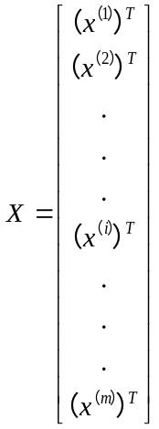
其中，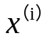为影响所有测试者的第i颗牙齿的特征向量，m为每个测试者牙齿的测试数，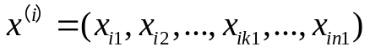(此处向量表示有误，应为^{T})，其中，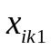表示第i个牙齿的第k1个特征值，n1为特征数； i、k1、n1均为正整数；
步骤S2：确定每个测试者的线性回归系数向量，线性回归系数向量的维数与步骤1中特征向量的维数相同；用矩阵表示每个测试者的线性回归系数，矩阵为：
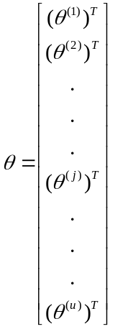
其中，u为测试者的人数，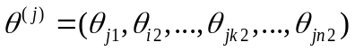(此处向量表示有误，应为^{T})为第j个测试者的线性回归系数向量，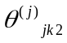为第j个测试者的第k2个线性回归系数；其中，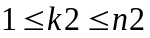,且n1=n2。
步骤S3：用矩阵Y定义每个测试者的每个测试牙齿的牙色值，矩阵Y表示为：
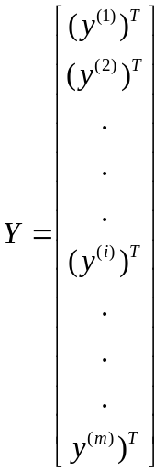
其中，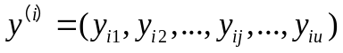(此处向量表示有误，应为^{T})，将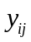表示第j个测试者的第i颗牙齿的牙色值；若测试者的牙齿的牙色值缺失，则通过建立回归函数模型对缺失的牙色值进行估算，包括以下步骤：
步骤S31：通过一个m*n(此处应为m*n1)的矩阵R标记每个测试者的每个牙齿是否缺失，判断矩阵中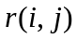的值，若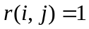，则表示第j个测试者的第i颗牙齿的牙色值已测得，则进行步骤S35；若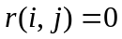，则表示第j个测试者的第i颗牙齿的牙色值缺失，则进行步骤S32；
步骤S32：根据协同过滤算法，得出成本函数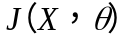，表示为：
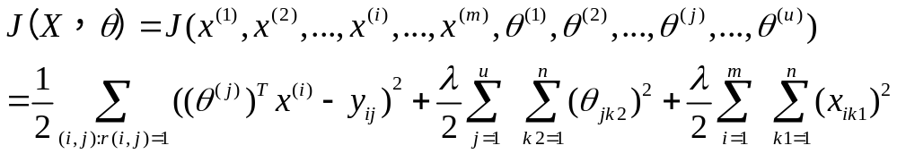
步骤S33：采用梯度下降法，获取使成本函数达到最小的最优x(此处应为大写X)和θ；
步骤S34：建立回归函数模型为：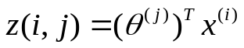，将步骤S33中得到的最优x(此处应为大写X)和θ代入所述回归函数模型，获取第j个测试者的第i颗牙齿的缺失的牙色值；
步骤S35：确定第j个测试者的第i颗牙齿的牙色值；:
2、根据权利要求1所述的一种基于线性回归的牙齿选色推测方法，其特征在于：
在所述步骤S1中，初始化矩阵X，通过人为随机产生的值；其中，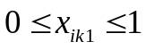。
3、根据权利要求1所述的一种基于线性回归的牙齿选色推测方法，其特征在于：在所述步骤S2中，初始化矩阵，通过人为随机产生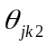的值；其中，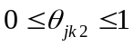。
4、根据权利要求1所述的一种基于线性回归的牙齿选色推测方法，其特征在于，
所述步骤S33还包括以下步骤：
步骤S331：根据成本函数分别对x(此处应为大写X)和θ求偏导，得出：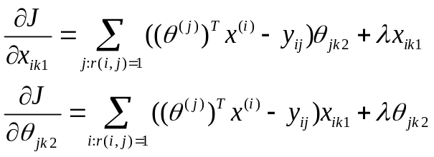；
其中为大于10小于1000的正整数；
步骤S332：获取x(此处应为大写X)和θ的迭代公式，分别表示为：
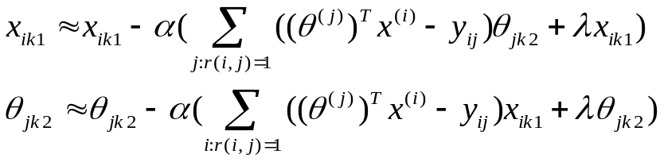；
步骤S333：根据步骤S332所述的X和θ的迭代公式对x(此处应为大写X)和θ进行迭代更新，若得到的x和θ使得步骤S332中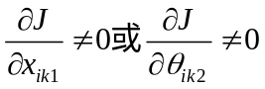，则转至步骤S332；若得到的x(此处应为大写X)和θ使得步骤S041中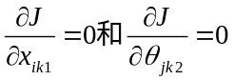，则停止迭代，此时得到的x(此处应为大写X)和θ为最优x(此处应为大写X)和θ。
5、根据权利要求1所述的基于线性回归的牙齿选色推测方法，其特征在于：所述步骤S1中的n1和步骤S2中n2均为大于1的正整数。
6、根据权利要求1所述的基于线性回归的牙齿选色推测方法，其特征在于：在所述步骤S32中，（i,j）:r(i,j)=1为r(i,j)=1对应的（i,j）的值。
7、根据权利要求1所述的基于线性回归的牙齿选色推测方法，其特征在于：在所述步骤S331和步骤S332中的j:r(i,j)=1表示矩阵r(i,j)中r(i,j)=1时对应的j的值； i:r(i,j)=1表示矩阵r(i,j)中r(i,j)=1时对应的的i的值。
8、根据权利要求1所述的基于线性回归的牙齿选色推测方法，其特征在于：在所述步骤1中m的值为10(此处为10是个不准确的说法，10是我们在实验中，为每个测试者采集的牙齿数，如果每个测试者采集的牙齿数超过10个也行)。
—————————————————
说明书摘要
本发明涉及一种基于线性回归的牙齿选色推测方法，先初始化各个牙位的特征值x（此处应为大写X）及每位测试者的回归系数θ，建立初始成本函数J。利用梯度下降算法进行迭代，自动调整特征值x和回归系数θ，通过人为控制迭代次数，进而调整成本函数的误差范围，直到成本函数控制在合理的期望范围之内，最后得到最优的特征值x（此处应为大写X）和回归系数θ；将最优的x（此处应为大写X）和θ代入所建立的回归函数模型，获取第j个测试者的第i颗牙齿的缺失的牙色值。本发明的有益效果在于：将机器学习理论应用于实际生活问题中，是一种全面、有效的牙齿选色评估方法，具有很强的鲁棒性，能较好地运用于口腔医学领域。
—————————————————
摘要附图
（参见说明书附图）
—————————————————
说明书
一种基于线性回归的牙齿选色推测方法

（下面与权利要求书部分内容重复的，请按权利要求说明书所述修改）
技术领域
本发明涉及口腔修复领域，尤其涉及一种基于线性回归的牙齿选色推测方法。
背景技术
在口腔修复领域，一个良好的修复体不仅要能够恢复缺损牙位部位的功能，同样也要求对缺损牙位部位的美观形态做到最大程度的恢复。修复体的颜色与口内余留天然牙的协调一致，是修复成功的一个重要评价标准。美学修复是现代口腔医学发展最快的领域之一，修复体的颜色准确与否是影响美观形态的最关键因素。
目前，仪器比色和视觉比色是口腔修复领域常用的两种比色方法。视觉比色使用频率最高，但这种方法具有一定的主观性，环境、光照、年龄、视觉疲劳等诸多因素都可能导致结果出现偏差。另外，比色板本身在设计过程中也存在各种缺陷，例如颜色空间分布混乱，无法覆盖天然牙的所有颜色等也是视觉比色无法弥补的；仪器比色可避免医师的主观因素和比色板设计缺陷对比色准确度的影响，结果相对客观、定量。然而不同仪器具有不同的测量可重复性及准确性，对临床工作的开展带来了不小的障碍。除此之外，仪器比色时只能测量有限面积的牙体组织，不能完全记录牙齿表面的颜色。
造成比色精度不准确除了仪器设计不合理和人、环境等主观因素外，还有一个重要却少被人关注的因素。在进行牙列、牙体缺损或者牙体变色的修复比色时，无论是使用视觉比色还是仪器比色，比色大都需要参考被修复牙的对侧同名牙或邻牙。对侧同名牙与被修复牙的牙色基本一致，被用来当参照无可厚非。然而一旦对侧同名牙出现明显变色或缺失，则比色过程必须参照邻牙或对颌牙，然而不同种类的天然牙具有不同的牙色特性，这就给比色的准确性带来一些问题。
由于参照牙与被修复牙的牙色差别，即便使用仪器比色作为辅助，在这种情况下也只能凭借临床医师的自身经验以及与患者的交流来推估瓷修复体的颜色，过程耗时费力，很大程度上取决于医师的经验、视觉判断、情绪等因素；可能使瓷修复体的颜色无法重现被修复牙“天然”颜色，造成比色失败。
如果能深入研究恒前牙不同牙位、部位牙冠颜色的具体关系，进而根据残存牙体组织或口内余留天然牙牙冠的牙色准确选择瓷修复体的颜色，将会是口腔修复领域的一大革新。
综上所述，牙色估计的准确度是影响口腔医师对口腔修复结果满意度的一个关键因素。而比色过程中，结果的准确度又受到诸多因素的影响，如果能提出一种避免上述的主观因素，又能参照对侧同名牙或邻牙的牙色特性而做出的估值方法，将能有效解决牙色估值的误差问题。
发明内容
本发明的目的是针对以上不足之处，提供了一种基于线性回归的牙齿选色推测方法，实现全面、有效的选色评估牙齿的牙色值。
本发明解决技术问题所采用的方案是一种基于线性回归的牙齿选色推测方法，包括以下步骤：
步骤S1：以测试者的牙色值为对象，确定影响所有测试者每个牙齿的牙色值的特征向量，用矩阵X表示影响所有测试者每个牙齿的牙色值的特征值，矩阵X表示为：
其中，为影响所有测试者的第i颗牙齿的特征向量，m为每个测试者牙齿的测试数，，其中，表示第i个牙齿的第k1个特征值，n1为特征数； i、k1、n1均为正整数；
步骤S2：确定每个测试者的线性回归系数向量，线性回归系数向量的维数与步骤1中特征向量的维数相同；用矩阵表示每个测试者的线性回归系数，矩阵为：
其中，u为测试者的人数，为第j个测试者的线性回归系数向量，为第j个测试者的第k2个线性回归系数；其中，。
步骤S3：用矩阵Y定义每个测试者的每个测试牙齿的牙色值，矩阵Y表示为：
其中，，将表示第j个测试者的第i颗牙齿的牙色值；若测试者的牙齿的牙色值缺失，则通过建立回归函数模型对缺失的牙色值进行估算，包括以下步骤：
步骤S31：通过一个m*n的矩阵R标记每个测试者的每个牙齿是否缺失，判断矩阵中的值，若，则表示第j个测试者的第i颗牙齿的牙色值已测得，则进行步骤S35；若，则表示第j个测试者的第i颗牙齿的牙色值缺失，则进行步骤S32；
步骤S32：根据协同过滤算法，得出成本函数，表示为：
步骤S33：采用梯度下降法，获取使成本函数达到最小的最优x和θ；
步骤S34：建立回归函数模型为：，将步骤S33中得到的最优x和θ代入所述回归函数模型，获取第j个测试者的第i颗牙齿的缺失的牙色值；
步骤S35：确定第j个测试者的第i颗牙齿的牙色值；:
进一步的，在所述步骤S1中，初始化矩阵X，通过人为随机产生的值；其中，。
进一步的，在所述步骤S2中，初始化矩阵，通过人为随机产生的值；其中，。
进一步的，所述步骤S33还包括以下步骤：
步骤S331：根据成本函数分别对x和θ求偏导，得出：；
其中为大于10小于1000的正整数；
步骤S332：获取x和θ的迭代公式，分别表示为：
；
步骤S333：根据步骤S332所述的X和θ的迭代公式对x和θ进行迭代更新，若得到的x和θ使得步骤S332中，则转至步骤S332；若得到的x和θ使得步骤S041中，则停止迭代，此时得到的x和θ为最优x和θ。
进一步的，所述步骤S1中的n1和步骤S2中n2均为大于1的正整数。
进一步的，在所述步骤S32中，（i,j）:r(i,j)=1为r(i,j)=1对应的（i,j）的值。
进一步的，在所述步骤S331和步骤S332中的j:r(i,j)=1表示矩阵r(i,j)中r(i,j)=1时对应的j的值； i:r(i,j)=1表示矩阵r(i,j)中r(i,j)=1时对应的的i的值。
进一步的，在所述步骤1中m的值为10。
与现有技术相比，本发明有以下有益效果：
1、本发明利用机器学习领域的协同过滤方法来构建牙齿选色的多元线性回归函数模型，引入牙位特征值，考虑了不同牙位的颜色特性。不同的人，不同牙位的特征值依据已测得牙色值利用算法自动生成，从而保证了回归函数模型的精确性和鲁棒性；
2、本发明排除了人为，环境，仪器设备等等上诉技术所提到的主观误差因素，又做到省时省力；
3、本发明具有自动学习行为，随着测试者的改变，本发明能够重新组织已有的知识结构，不断改善自身的性能，动态生成特征值，完善预测值。
附图说明
下面结合附图对本发明专利进一步说明。
图1是本发明实施例的总体设计图。
图2是本发明实施例的流程图。
图3是本发明实施例的成本函数关于迭代次数的变化的示意图。
具体实施方式
下面结合附图和具体实施方式对本发明进一步说明。
如图1～3所示，本实施例提供一种基于线性回归的牙齿选色推测方法，包括以下步骤：
步骤S1：以测试者的牙色值为对象，确定影响所有测试者每个牙齿的牙色值的特征向量，用矩阵X表示影响所有测试者每个牙齿的牙色值的特征值，矩阵X表示为：
其中，为影响所有测试者的第i颗牙齿的特征向量，m为每个测试者牙齿的测试数，，其中，表示第i个牙齿的第k1个特征值，n1为特征数； i、k1、n1均为正整数；
步骤S2：确定每个测试者的线性回归系数向量，线性回归系数向量的维数与步骤1中特征向量的维数相同；用矩阵表示每个测试者的线性回归系数，矩阵为：
其中，u为测试者的人数，为第j个测试者的线性回归系数向量，为第j个测试者的第k2个线性回归系数；其中，。
步骤S3：用矩阵Y定义每个测试者的每个测试牙齿的牙色值，矩阵Y表示为：
其中，，将表示第j个测试者的第i颗牙齿的牙色值；若测试者的牙齿的牙色值缺失，则通过建立回归函数模型对缺失的牙色值进行估算，包括以下步骤：
步骤S31：通过一个m*n的矩阵R标记每个测试者的每个牙齿是否缺失，判断矩阵中的值，若，则表示第j个测试者的第i颗牙齿的牙色值已测得，则进行步骤S35；若，则表示第j个测试者的第i颗牙齿的牙色值缺失，则进行步骤S32；
步骤S32：根据协同过滤算法，得出成本函数，表示为：
步骤S33：采用梯度下降法，获取使成本函数达到最小的最优x和θ；
步骤S34：建立回归函数模型为：，将步骤S33中得到的最优x和θ代入所述回归函数模型，获取第j个测试者的第i颗牙齿的缺失的牙色值；
步骤S35：确定第j个测试者的第i颗牙齿的牙色值；:
在本实施例中，在所述步骤S1中，初始化矩阵X，通过人为随机产生的值；其中，。
在本实施例中，在所述步骤S2中，初始化矩阵，通过人为随机产生的值；其中，。
在本实施例中，所述步骤S33还包括以下步骤：
步骤S331：根据成本函数分别对x和θ求偏导，得出：；
其中为大于10小于1000的正整数；
步骤S332：获取x和θ的迭代公式，分别表示为：
；
步骤S333：根据步骤S332所述的X和θ的迭代公式对x和θ进行迭代更新，若得到的x和θ使得步骤S332中，则转至步骤S332；若得到的x和θ使得步骤S041中，则停止迭代，此时得到的x和θ为最优x和θ。
①当利用步骤S0332中的迭代公式对x和θ进行迭代时，x和θ的迭代具有同时性的，即利用未更新过的x和θ同时更新上一次得到的x和θ，得到更新后的x和θ，然后将更新后的x，θ继续更新上一次得到的x和θ。验证算法的正确性，就是每经过一次迭代得到新的x和θ，成本函数J的值将会不断下降，而且下降的速度会越来越慢。
②对于迭代次数的选择，理论上，应该一直迭代，保持成本函数不断下降，直到成本函数不再发生改变，即成本函数对x和θ的偏导都为0。但在实际中，我们可以绘制成本函数关于迭代次数的函数图像，通过观察函数图像，当成本函数趋向于直线时，即可停止迭代。
③关于参数λ的选择：引入λ的目的是控制x和θ的大小，使之处在一个合理地范围之内。若λ值过大，则x，θ变会偏小，得到的回归函数模型将与实际回归函数模型低度拟合，无法预测未测试的牙色值；若λ的值过小，则引起x和θ过度拟合，结果也会导致预测的新值与实际偏差太多。所以可采用二分法，先确定一个λ值得范围，根据观察结果是低度拟合还是过度拟合，不断缩小范围，最后得到适合本模型的参数λ。
在本实施例中，所述步骤S1中的n1和步骤S2中n2均为大于1的正整数。
在本实施例中，在所述步骤S32中，（i,j）:r(i,j)=1为r(i,j)=1对应的（i,j）的值。
在本实施例中，在所述步骤S331和步骤S332中的j:r(i,j)=1表示矩阵r(i,j)中r(i,j)=1时对应的j的值； i:r(i,j)=1表示矩阵r(i,j)中r(i,j)=1时对应的的i的值。
在本实施例中，在所述步骤1中m的值为10。
①当利用步骤S03422中的迭代公式对X，θ进行迭代时，X，θ的迭代具有同时性的，即利用未更新过的X，θ同时更新X，θ，得到更新后的X，θ，然后将新的X，θ同时用于下次的更新。验证算法的正确性，就是每经过一次迭代得到新的X，θ，成本函数J的值将会不断下降，而且下降的速度应该越来越慢。
②对于迭代次数的选择，理论上，应该一直迭代，保持成本函数不断下降，直到成本函数不再发生改变，即成本函数对X，θ的偏导都为0。但在实际中，我们可以绘制成本函数关于迭代次数的函数图像，通过观察函数图像，当成本函数趋向于直线时，即可停止迭代。
③关于参数λ的选择：引入λ的目的是控制X和θ的大小，使之处在一个合理地范围之内。若λ值过大，则X，θ变会偏小，得到的模型将与实际模型低度拟合，无法预测未测试的牙色值；若λ的值过小，则引起X,θ过度拟合，结果也会导致预测的新值与实际偏差太多。对此，可采用二分法，先确定一个λ值得范围，根据观察结果是低度拟合还是过度拟合，不断缩小范围，最后得到适合本模型的参数λ。
综上所述，本发明将机器学习理论应用于实际生活问题中，是一种全面、有效的牙齿选色评估方法，具有很强的鲁棒性，能较好地运用于口腔医学领域。
本发明提供的上列较佳实施例，对本发明的目的、技术方案和优点进行了进一步详细说明，所应理解的是，以上所述仅为本发明的较佳实施例而已，并不用以限制本发明，凡在本发明的精神和原则之内，所作的任何修改、等同替换、改进等，均应包含在本发明的保护范围之内。
—————————————————
说明书附图
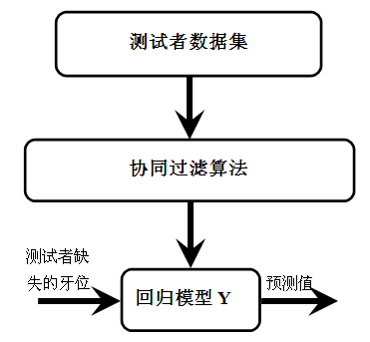
图 1
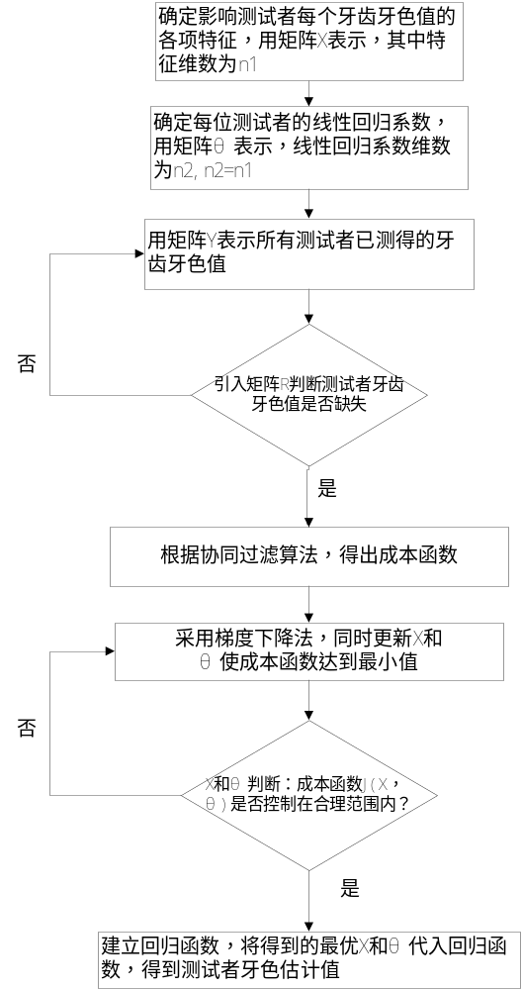
图2
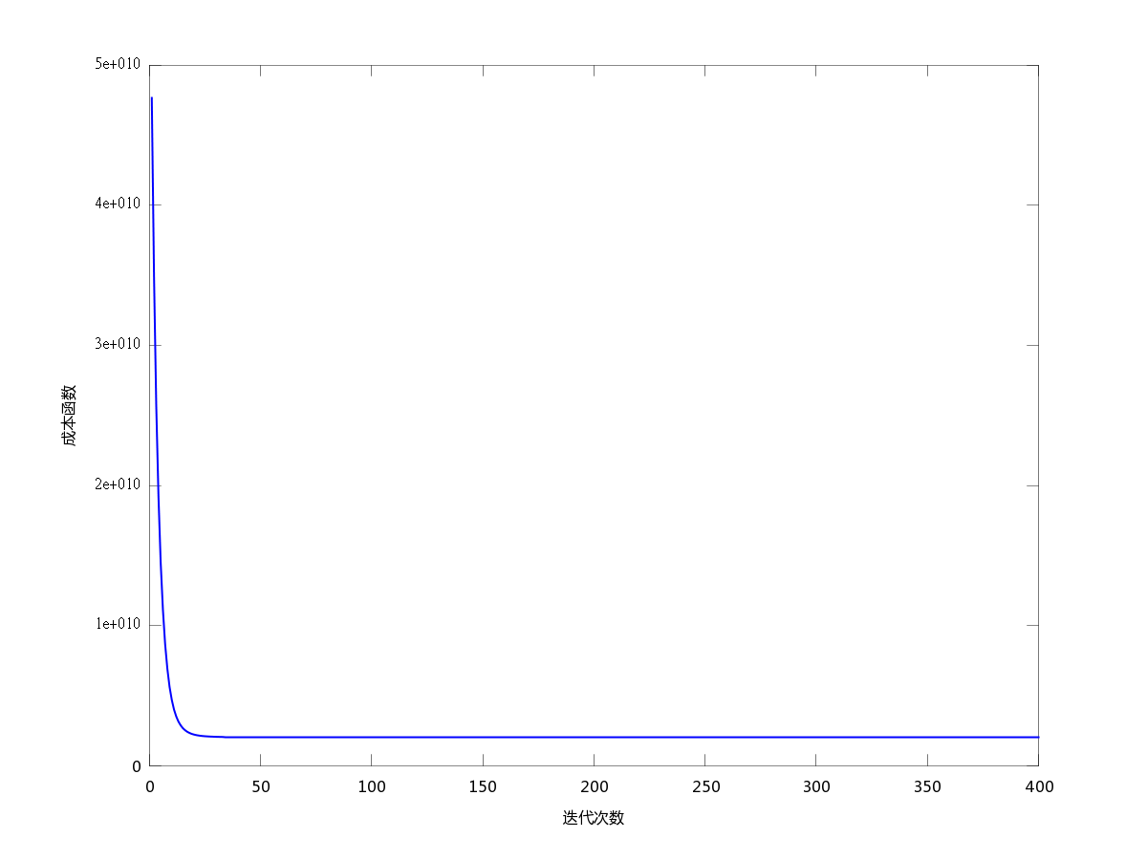
图3

